中国研究生招生信息网
全国硕士研究生调剂信息服务系统

使用说明(考生版)

主办单位：教育部高教学生司
承办单位：全国高等学校学生信息咨询与就业指导中心
客服电话：010-82336088-202
客服邮箱：kefu@chsi.com.cn
日 期：2008年3月

目 录
§1 调剂流程 1
§2 登陆 3
§3 查询缺额信息 3
§4 考生调剂报名 4
§5 修改调剂信息 4
§6 查看复试通知 5
§7 查看待录取通知 5
§8 查看调剂政策 6
§9 附录 6
分区概念： 6
照顾学科(一级学科)： 7

本系统主要功能：上全国硕士研究生招生进入复试的最低分数线考生用户可以查询各招生单位发布的调剂缺额信息、填报调剂志愿、查看回复复试通知、查看回复待录取通知，以及查看相关的调剂政策和规则，其中待录取通知是今年新增功能，请考生仔细理解。
本系统适用考生范围：非破格、未被34所自划线院校录取、非双少生的所有上线（国家线）统考考生、MBA考生以及法律硕士考生。
中国研究生招生信息网网址: http://yz.chsi.com.cn （公网）和http://yz.chsi.cn （教育网）

调剂流程
考生参加网上调剂的流程图如图 1-1所示：
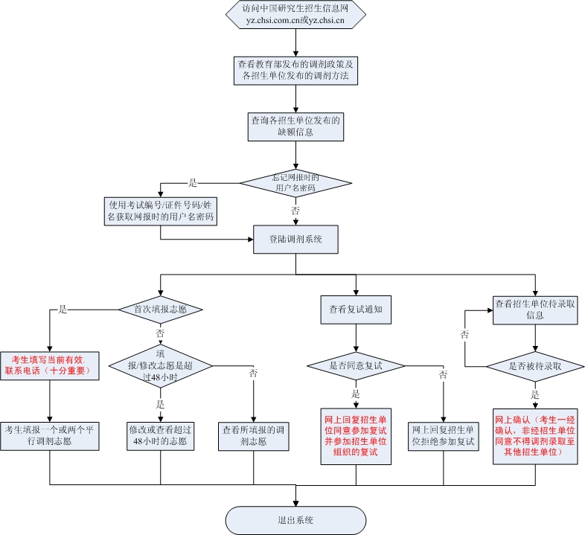
图 1-1考生填报调剂志愿流程图
考生参加网上调剂的基本流程：
- 登陆：考生凭网报时注册的用户名和密码登陆“中国研究生招生信息网”的网上调剂系统。如果忘记了用户名或密码，请使用“找回密码”功能，输入相关信息来找回用户名或密码；
- 查询：考生填报前请认真阅读各招生单位在其院校信息栏目里公布的调剂要求，登陆调剂系统后查询各招生单位的专业缺额信息；
- 报名：通过调剂系统选择已发布缺额的招生单位和专业，填报调剂志愿（可填报两个调剂志愿，联系方式尤为重要，是招生单位主动联系的一个重要方式，请认真填写随时可联系的电话）；
- 复试：提交调剂志愿后，招生单位将反馈是否参加复试的通知。请考生及时登陆调剂系统，查看志愿状态和招生单位的复试通知。如果收到复试通知，请考生按照招生单位的调剂要求办理相关手续并网上回复是否同意参加复试；
- 待录取：只有回复参加复试的考生在复试结束后，符合录取条件，方可被招生单位置“待录取”标记，考生须在招生单位要求的时限内答复是否接受待录取，否则招生单位可随时解除“待录取”标记；一旦考生同意“待录取”，在未征得该招生单位允许的情况下，不可再同意其它单位“待录取”；
- 复试没有通过：此类考生仍可以继续参加调剂志愿的填报；

考生参加网上调剂的注意事项（请仔细阅读）：
  - 需要调剂的考生（非破格、未被34所自划线院校录取、非双少生的上线考生）均需通过网上填报调剂志愿，通过其它方式进行调剂的考生也需通过网上补报调剂志愿；
  - 参加调剂的考生每人可以在网上填报两个平行调剂志愿，提交后的调剂志愿在48小时内不允许修改（两个志愿单独计时），以供招生单位下载考生信息和决定是否通知考生参加复试。48小时后，考生可以修改调剂志愿（如在招生单位发复试通知前修改志愿，则招生单位无法发复试通知）；
  - 考生在网上填报调剂志愿时，选择调剂的招生单位、专业与自己的考试成绩必须符合国家的调剂政策；
  - 被某招生单位设为待录取考生，需在单位规定时间内登陆调剂系统确认是否接受，否则招生单位可取消待录取状态；
  - 已被某招生单位设为待录取并考生网上确认接受待录取的考生，将不能再接受其它招生单位待录取通知；
  - 未网上确认同意参加复试的考生不能被招生单位设为待录取状态；
  - 只有上线考生方可查询由招生单位设定的缺额信息，填报调剂志愿必须是招生单位设置缺额的专业；
  - 请调剂考生注意浏览各招生单位公布的调剂方法和复试通知；
  - 请考生与招生单位密切联系，填报调剂志愿时务必认真填写有效联系方式，及时完成网上确认。

登陆
考生凭借在研究生网报期间所注册的用户名和密码登陆中国研究生招生信息网的网上调剂系统填报调剂志愿。
如果考生忘记了用户名和密码，请考生进入找回密码页面，按系统提供的两种找回密码的方式找回用户名或/和密码。
一、通过输入注册用户名和信箱，可以将密码发送到注册邮箱；
二、通过输入姓名、考生编号以及证件号码找回用户名、密码（该功能只在调剂系统开通期间开放）。
特别提示：
如果登陆后不能使用调剂系统，那么可是由以下原因造成的：
    - 分数未上国家线线，不符合教育部调剂政策
    - 未参加网报或为调剂系统不适用考生
    - 更改过报名号
登陆后点击【网上调剂】，即可登陆调剂系统。请仔细阅读考生参加网上调剂的基本规则和操作流程。

查询缺额信息
本模块用于查询各个招生单位公布的各专业缺额人数或缺额状态。
选择适当的查询条件后，点击“提交”按钮即可看到所需信息。
注意：
- 考生只能查询到各招生单位公布缺额的专业，不公布缺额的招生单位或专业不在查询结果中；
- 所在区域和所在省市是必选项，招生单位和专业至少选择/填写其中一项，缺额人数可选可不选；
- 缺额人数未知表示此专业有缺额，但是具体人数招生单位未公布；
- 按招生单位所在省市，全国分成三个区域,不同区域的分数线有所不同（见附录）。

考生调剂报名
考生在填报调剂志愿之前，通过查看国家线可以知道本人成绩所处的分数线类别，从而知道自己可以向哪些招生单位提交调剂志愿，相关规则见附录。考生可参考各招生单位缺额状态和发布的调剂政策或信息，结合自己的实际情况，确定调剂志愿。
当填报志愿选择到具体专业时，点击该行后面的【查看该专业要求】文字链接，将在弹出页面显示招生单位公布的要求或者联系方式等，请考生们注意留心查看。
在院校信息模块有各招生单位发布的更详细的调剂政策以及联系方式等。
注意：
- 联系电话尤为重要，是招生单位主动联系考生的一个重要方式，请认真填写。
- 填报调剂志愿时请注意查看页面上的提示和注意信息。
- 如果填报调剂志愿不成功，那么系统会给出相应的不能报名原因的提示代码。错误的原因大致有如下几种：
- 1-分数未达到所报招生单位的分区分数线
- 2-法硕和MBA专业不允许跨专业调剂
- 3-分数只够一级学科内调剂，不能跨一级学科调剂
- 4-跨一级学科调剂，但分数未达到该一级学科所在门类所报招生单位的分区分数线
- 在填报调剂志愿的时候，每个考生可以填报2个志愿，这两个志愿是平行的，由于修改志愿都需要在上次填报或修改之后的48小时，所以希望每一位考生在填写调剂志愿的时候认真负责。

修改调剂信息
考生在此模块可以查看并修改填报的调剂志愿，编辑调剂志愿后点击【提交】即可。
注意：
- 在每条志愿中有一个调剂志愿状态，有三种状态：
- 调剂志愿已能被招生单位查询——即调剂志愿提交成功；
- 调剂志愿已被招生单位查看——招生单位已查看考生的调剂志愿，但尚未发送通知复试；
- 招生单位对此调剂志愿已发复试通知——考生需尽快查看复试通知内容并回复招生单位的复试通知。
- 如果距离上次填报或修改不到48小时，那么志愿信息将会显示为灰色不可修改转台，页面显示不分前后。

查看复试通知
考生可以在这个模块中查看所填报调剂志愿的招生单位是否向自己发送了复试通知，对于招生单位发送的复试通知，考生可以选择同意或拒绝去该招生单位参加复试。
注意：
- 只有同意参加复试的考生，经过复试合格后才能够被招生单位选到待录取库中，置待录取标记；
- 对于一个复试通知，考生只有一次机会接受/拒绝，请考生慎重选择；
- 考生未回复复试通知，招生单位可视为拒绝复试，所以希望考生在填报调剂志愿后，要经常浏览查看复试通知页，以免错过回复复试通知；
- 对于已发送的复试通知，招生单位不可修改和删除。
复试通知状态解析：
    - 未处理：考生收到通知，但是没有回复（需要点击通知标题选择接受/拒绝复试）。
    - 已接受：考生已经同意参加复试。
    - 已拒绝：考生已经拒绝参加复试。
特别提示：
未接受复试通知 不能够被招生单位待录取，请考生及时慎重回复。
复试通知历史 可以被所报考调剂志愿的招生单位查看。

查看待录取通知
待录取通知是今年调剂系统新增功能。主要操作流程为：招生单位将已经同意参加复试，且通过复试，符合本单位录取条件的考生添加到待录取库，对考生置待录取标记，同时系统将自动通知考生，由考生选择是否接受待录取，考生一旦接受待录取，不可再接受其它单位的待录取通知，只可拒绝，并且非经招生单位和考生双方同意，不能单方取消待录取状态。
待录取状态解析：
    - 空：考生还没有被招生单位添加到待录取库，即招生单位未对考生发待录取通知；
    - 已进入待录取库，等待考生确认：考生已被招生单位添加到待录取库，并对考生发送待录取通知，考生需要及时确认是否接受待录取，若考生拒绝待录取，则此处待录取状态重置为空；
    - 考生已确认待录取：考生已经接受待录取，未经招生单位同意不能再接受其他单位的待录取通知；
    - 招生单位取消待录取，等待考生确认：考生只有确认后才能接受其他单位的待录取通知。
特别提示：
待录取历史 均可以被所报考调剂志愿的招生单位查看。
常见问题：
  - 待录取后还能不能收到其他招生单位的复试通知？
Re：可以，任何状态都能够接收和回复复试通知。
  - 考生确认待录取后，是否表示调剂成功？
Re：如果符合教育部及省级管理部门要求，则可以认为调剂成功。
  - 考生确认待录取后，还能否接受其它单位的待录取通知？
Re：不能。必须征得已设待录取状态单位同意，由招生单位取消待录取状态，考生登陆调剂系统进行确认，方可再接受其它单位的待录取通知。

查看调剂政策
请浏览各招生单位发布的院校信息中关于调剂的政策和规定。

附录

分区概念：
根据考生所在地理位置的不同，大致分为三个区域。
一区包括北京、天津、上海、江苏、浙江、福建、山东、河南、湖北、湖南、广东等11省（市）；
二区包括河北、山西、辽宁、吉林、黑龙江、安徽、江西、重庆、四川、陕西等10省（市）；
三区包括内蒙古、广西、海南、贵州、云南、西藏、甘肃、青海、宁夏、新疆等10省（区）。

照顾学科(一级学科)：
序列号 | 学科名称 | 学科代码
1 | 力学 | 0801
2 | 冶金工程 | 0806
3 | 动力工程及工程热物理 | 0807
4 | 水利工程 | 0815
5 | 地质资源及地质工程 | 0818
6 | 矿业工程 | 0819
7 | 船舶与海洋工程 | 0824
8 | 航空宇航科学与技术 | 0825
9 | 兵器科学与技术 | 0826
10 | 核科学与技术 | 0827
11 | 农业工程 | 0828

